古人云：“人心惟危，道心惟微。”

人这一生，格局要放大，但落到实处，还得从细微之处开始，养生也是同理。

**最好的养生，不是食补，不是睡觉，便只是做到一个字——微！**

**守好了这三个微条件，便能养好身，养好心，从容安好，自在生活。**

男子的脸部特写与配字

**肚子微饿**

**古人云：“少则得，多则惑。”**

少即是多，多便是祸。

饮食这一块，吃多了，病就来了。

民国四大名旦之一的程砚秋平日演出时，起居有节，生活十分严谨，但他却有个坏习惯——非荤不餐。

他幼时出生贫寒，童年时被卖身，要做饭，干农活，不仅时常吃不饱肚子，动辄还要被主人家打骂。

后来被好心人赎走，这才凭借自己的天赋与努力逐渐发迹。

由于过惯了苦日子，随着生活渐渐优渥，他的饮食也渐渐无度，一顿饭吃得下一个大肘子，外加十个鸡蛋。

渐渐的，由于长期暴饮暴食，程砚秋身形逐渐发福，不仅变成了个大胖子，心脏功能也相继出现了严重问题，最终也因此英年早逝。

四大名旦中，他年龄最小，但最先一步离世的，也是他，因而被世人惋惜。

有道是：“饮食自倍，肠胃乃伤。”

口腹之欲，无穷无尽。

但饮食过度，只会伤脾伤胃。

人生需要留白，肠胃亦是如此。

腹中食少，肚中微饥，身体才好。

**所以平日吃饭时少吃一口，吃个七分饱，常存三分饥。**

有道是：“节饮食，乃却病之良方。”

健康，是从嘴里养出来的。

**当你能控制住自己的口腹之欲，便能给身体减负，为余生增福。**

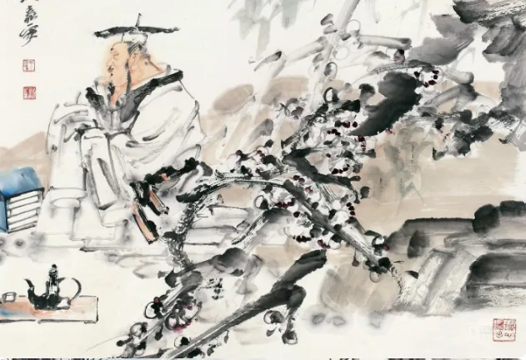

**身体微汗**

**常言道：“人生有度，过则成灾。”**

运动与养生也是如此。

尤其随着年岁渐长，出汗过多，只会让身体亏空过大。

有研究表明，即便每天只是活动十分钟，也可十分有效的延长寿命。

所以动要适度，尽量以微汗为宜。

国学大师梁漱溟享年95岁，他曾与人说道：“我每日都会读书写作，出门运动。”

生活中，梁漱溟每天早上五点左右便会醒来，随后便在床上做些简单的活动操，让身体活动开来。

随后起床洗漱完毕，或是做一些简单的家务，或是出门锻炼，散散步、打打太极。

直到九十多岁后，身体实在受不得风寒，他也在家中踢踢腿，伸伸胳膊，让身体始终保持热感与活力。

但每一次，梁漱溟都不会让自己过度劳累，身体微微出了些许汗后，便会停下休息。

古代医家有言：“内毒外排，祛邪安正，疾病自愈。”

出一点汗，便可以帮你清除毒素，给身体来一次里里外外的大扫除。

**所以补药一堆，都不如出汗一次。**

**平日里，常欲小劳，做一些力所能及的事；也可以出门走走，做一些节奏缓慢的运动。**

年老并不意味着衰退，生命永远掌握在你自己手里。

**适度的动起来，你便可以与时间赛跑，你往前走的迈开的每一步，都会让你越来越年轻。。**

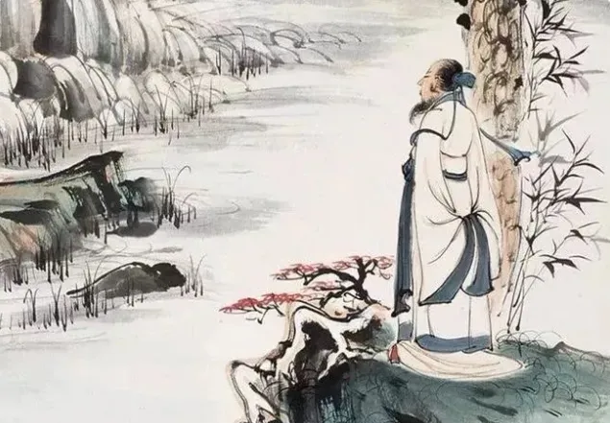

男子的脸部特写与配字

**心智微愚**

古时候，曾有个愚人去亲戚家做客。

亲戚看到他，很是开心，于是亲自下厨，做了一桌好菜。

愚人吃罢，放下筷子赞叹：“饭菜这么好吃，是怎么做的。”

亲戚答道：“没别的，只是适量的加入了一些调料罢了。”

愚人大奇，问道：“那这些调料，想来也十分美味，我一定要尝一尝。”

亲戚劝说不住，便把用的油盐酱醋拿了出来。

可是，在愚人在品尝完之后，却越发苦恼起来。

因为他实在弄不明白这些又腻又咸又酸的东西，是怎么做出了一桌的美味。

每一顿的美食，都在于将百味进行调和。

**人生，其实也是如此，只有尝遍了人生百味，才能在苦涩中品出甜蜜，在烦恼中遇见惊喜。**

所以，道路虽坎坷，不妨让世事随缘。

凡事若要都计较个清楚，弄个明白，反而容易不快乐。

正所谓：“半痴半呆半糊涂，半醉半醒半神仙。”

养生，贵在养心。

心大了，胸宽了，病痛自然就退了。

心小了，精明了，生活反而就紧了。

**往后，当个快乐的“愚人”，清醒做事，迟钝做人。**

“装疯卖傻”也好，“装聋作哑”也罢，遇事潇洒些，世事看淡些，方能获得喜乐人生。

▽

生活中，有时候，不是病痛选择了人，而是人自己寻上了病痛。

**钟南山院士便说：“寿命长短不取决于疾病和衰老，而是把正确的生活方式带入生活。”**

想要后半生活得健康快乐，首先要寻找到正确的生活方式。

当你守好以上三个微条件，保持肚子微饿、身体微汗、心智微愚，便为身体铸好城，为心灵修把伞，抵御住外界许许多多的疾病和烦恼。

**漫漫人生路，愿每一位读者都能用心过好当下，自此身安康，心安定，从此人不忧，病不扰，一起健康到老！**